附件1

代县城乡建设事故应急响应流程图
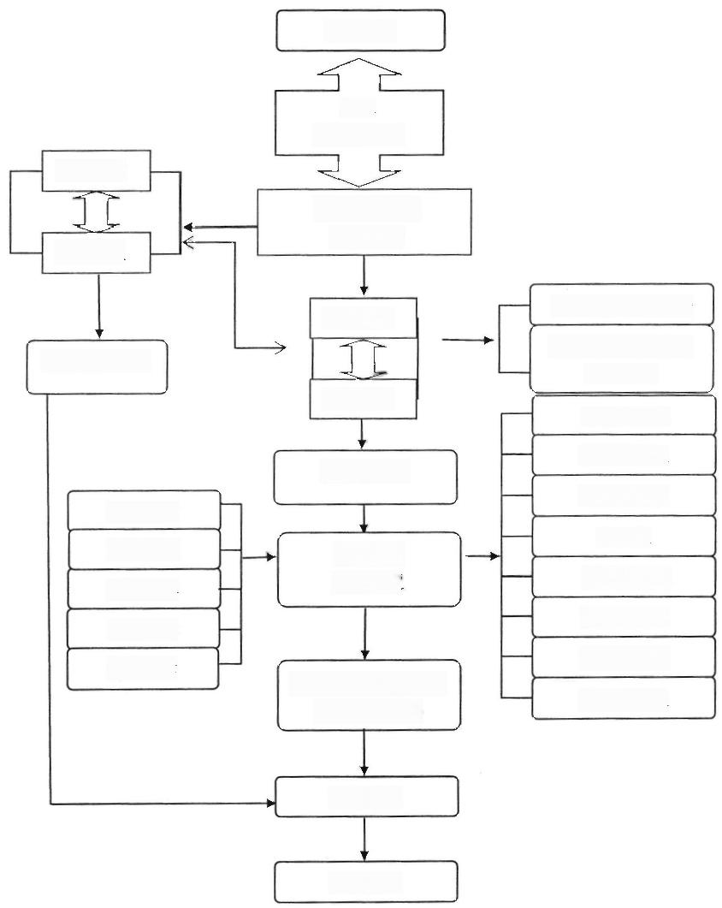
事故发生

信息
接收与处理
四级响应
指挥部办公室
分析研判
三级响应

应急专班赶赴现场

采取响应措施
一级响应
综合协调组
抢险救援组
现场指挥部
社会稳定组
队伍保障
技术组
医学救护组
应急保障组
宣传报道组
善后工作组

结束响应

后期处置
通信保障
物资保障
医疗保障
资金保障
救援结束，符合县级 响应结束条件
指挥部领导和专家 赶赴现场
指挥协调 应急处置
二级响应

